Fragebogen
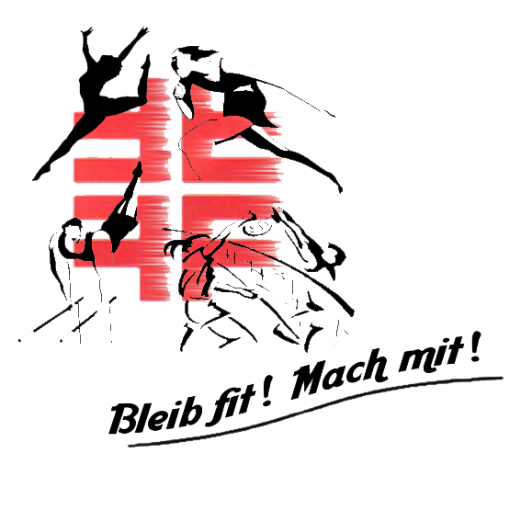
zur Teilnahme von Minderjährigen am Trainings- und Übungsbetrieb
Sportvereins Hilzingen e.V. (nach der Corona-Zwangspause)

Sportstunde / Trainingseinheit:
Verantwortliche/r Übungsleiter/in:
Start / Ende der Trainingseinheit:
Erhebung personenbezogener Daten
Name
Vorname
Geburtsdatum
Adresse
Telefon
E-Mail

Angaben zum Kontaktrisiko und Symptomen
Mein Kind wird nur an der Sportstunde teilnehmen, wenn es innerhalb der letzten 14 Tage keinerlei Kontakt zu einer mit dem Coronavirus infizierten Person hatte.
Mein Kind wird nur an der Sportstunde teilnehmen, wenn es keinerlei Symptome einer Infektion mit dem Coronavirus hat.
Mein Kind nimmt auf eigene Gefahr an der Sportstunde teil.
Mein Kind hat sich seit 14 Tagen nicht mehr in einem Risikogebiet aufgehalten.

Hygienerichtlinien
Hiermit bestätige ich, dass ich über die geltenden Hygienerichtlinien des Vereins informiert wurde und mich zu dessen Einhaltung verpflichte.

___________________ _____________________________
Datum Unterschrift der/des Erziehungsberechtigten

Mit der Unterschrift bestätigen die Teilnehmer*innen, dass sie beim Betreten der Sportstätte absolut symptomfrei sind. Außerdem stimmen die Teilnehmer*innen zu, dass ihre persönlichen Daten zum Zwecke der Kontaktaufnahme im Zusammenhang mit einer möglichen COVID-19 Infektion durch einen Vertreter des oben genannten Vereins genutzt und für 4 Wochen gespeichert werden dürfen. Die Daten dürfen auf Anfrage ebenfalls an die zuständige Gesundheitsbehörde weitergegeben werden. *Auskunftserteilung gegenüber dem Gesundheitsamt oder der Ortspolizeibehörde nach §§ 16, 25 IfSG
*Verordnung des Kultusministeriums und des Sozialministeriums über Sportstätten (Corona-Verordnung Sportstätten) in der ab 2. Juni 2020gültigen Fassung.

